Task javascript refreshment

Arif Rahman Aji Pangestu

No 1

1. Index ke 2 dalam array baris 5 yaitu b = kampus merdeka

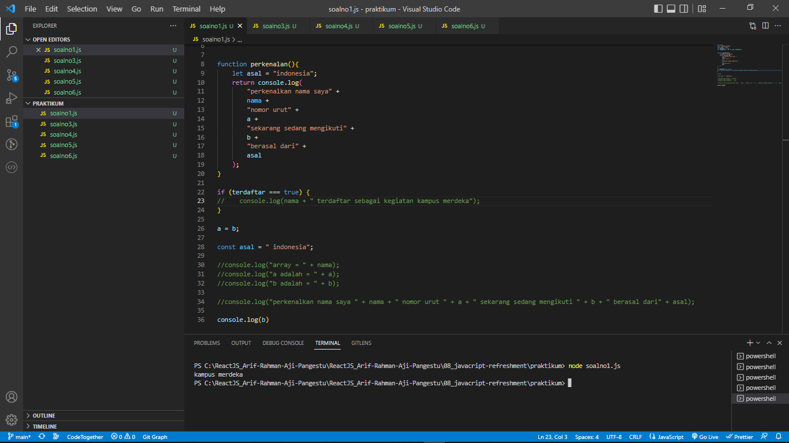

1. Menampilkan baris no 22 yaitu nama + terdaftar sebagai kegiatan kampus merdeka

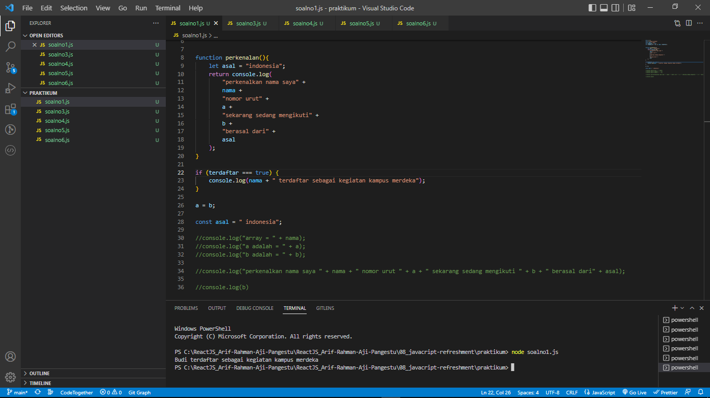

1. Pemanggilan function perkenalan pada baris ke 31

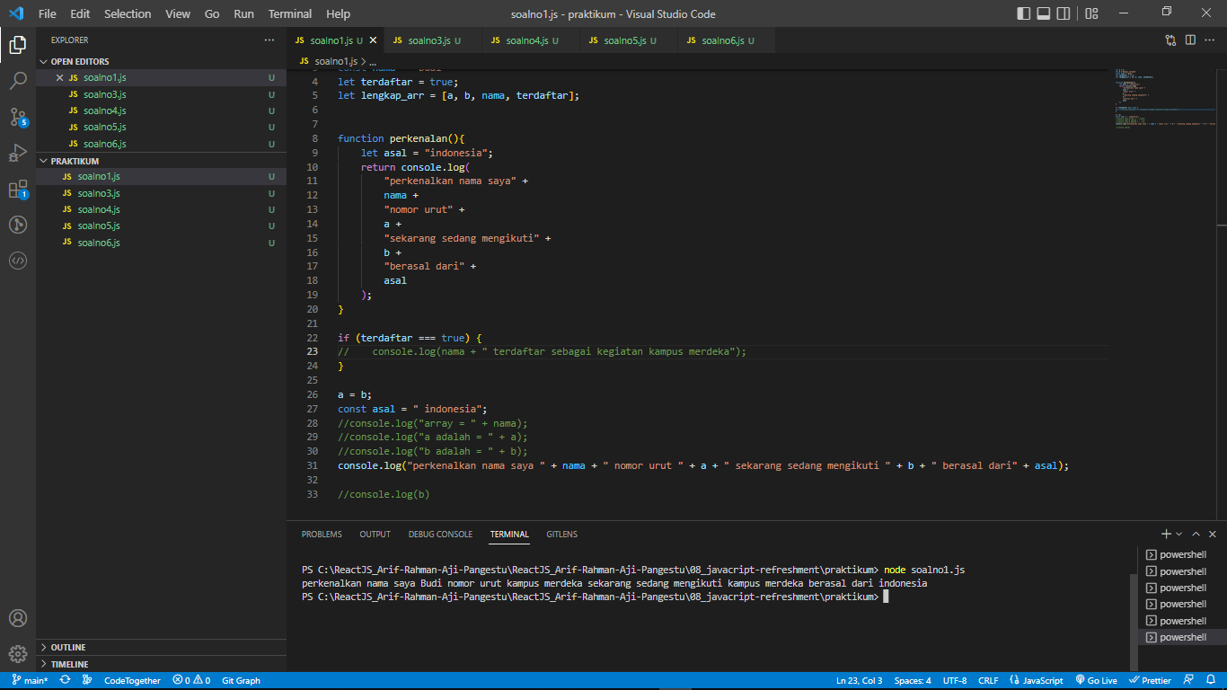

1. Menampilkan output seperti pada gambar di soal.

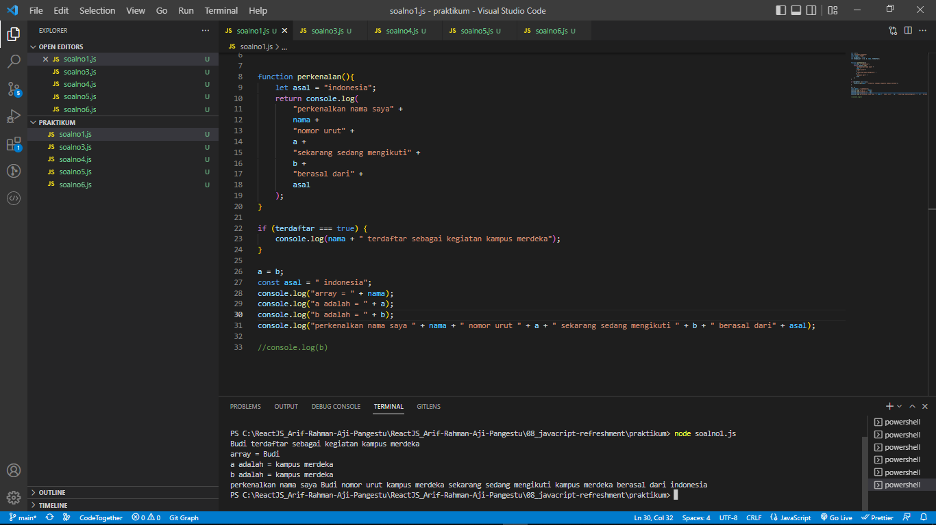

No 2

1. Kenapa baris no 21, 22, 23 tidak dapat tampil?

Karena variable “terdaftar” pada baris 21 bersifat true sedangkan pada baris ke 4 bersifat false.

1. Kenapa deklarasi pada baris 26 menyebabkan error?

Karena deklarasi variable “nama” adalah const yang sifatnya tidak bisa di reassign seperti var atau let.

1. Dengan melakukan komen pada baris 26 apakah baris 28 dapat di eksekusi?

Tidak bisa, karena kata “asal” belum dideklarasikan diatas oleh variable const.

No 3

Membuat variable budi, sita, dan ayu tersimpan di variable a, b, dan c.

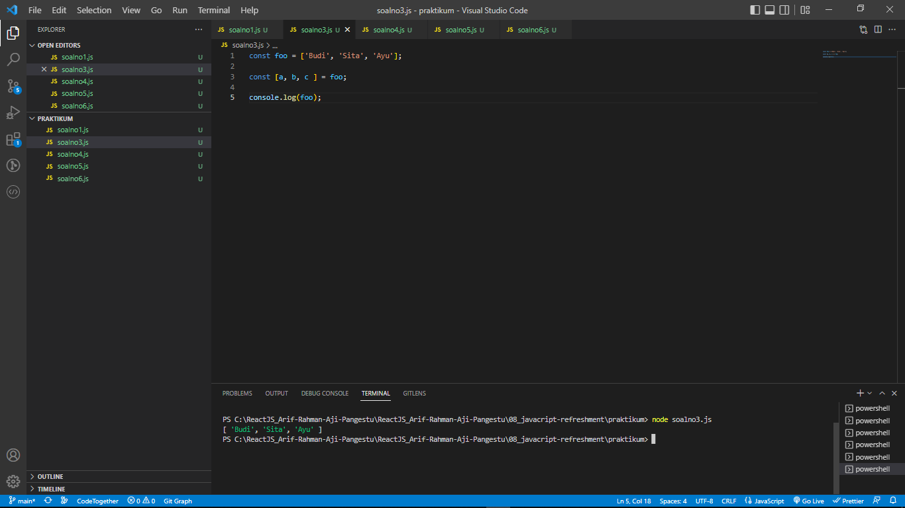

No 4

Mengubah variable [‘10-17’, ‘05-19’, ‘20-19’] menjadi [‘10/17’, ‘05/19’, ‘20/19’]

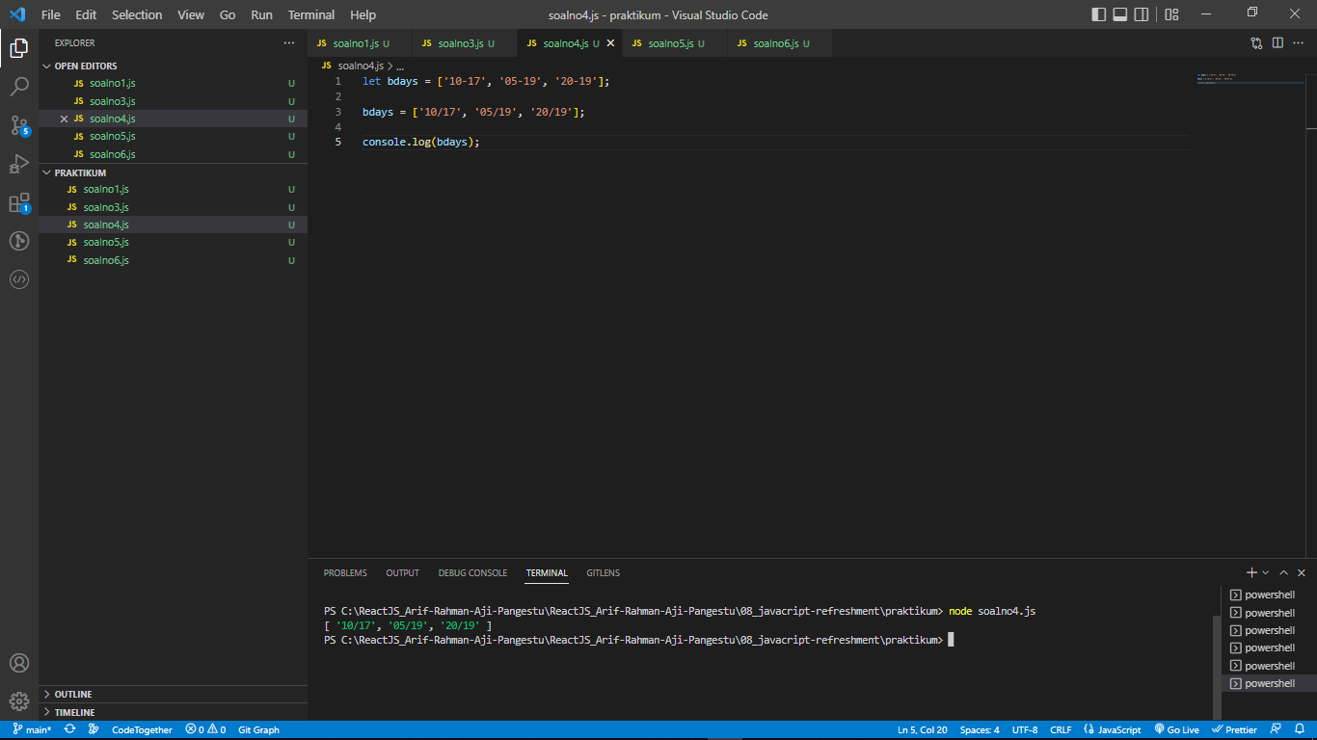

No 5

Membuat variable value=[1,2,3,4,5,6] dikalikan dua menjadi value=[2,4,6,8,10,12]

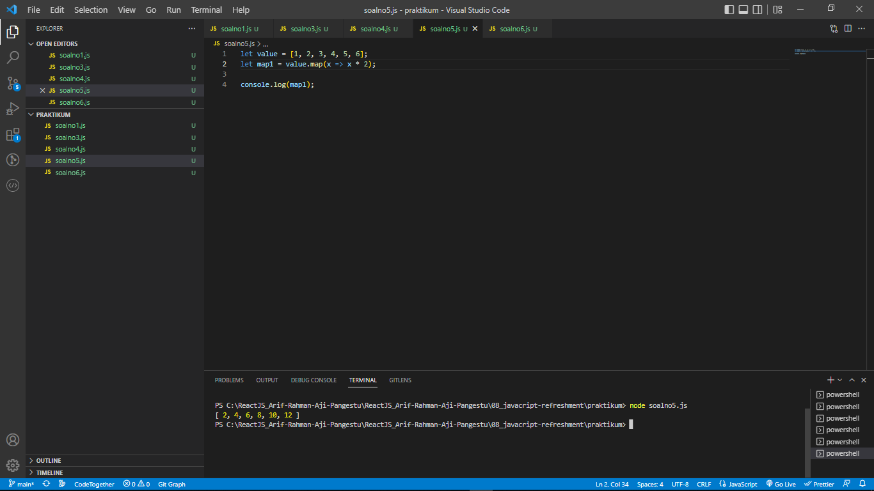

No 6

Membulatkan variable arr=[1.5, 2.56, 5.1, 12.33] menjadi arr=[2,3,5,12]

